Smluvní strany

Obchodní firma: Euromedical spol. s r.o.
IČO: 41192923
Sídlem: Rozýnova 2421/12, Praha 6
Zastoupena: Oliverem Kunzem, jednatelem Bankovní spojení: ČSOB a.s., Praha 1
Číslo účtu: 478543573/0300
Kontaktní osoba ve věcech technických a smluvních: Ing. Tereza Pátková, tel: +420 257 216 672, e-mail: tereza.patkovaveuromedical.com
dále jen jako „prodávající“ nebo též „Dodavatel“ na straně jedné

a

Název: Nemocnice Na Homolce
IČO: 000 23 884
DIČ: CZ00023884
Sídlem: Roentgenova 37/2, 150 30 Praha 5 – Motol
Zastoupena: Dr. Ing. Ivanem Olivou, ředitelem nemocnice
Bankovní spojení: ČSOB, a.s. Praha 5
Číslo účtu: 5012-1816024093/0300
Kontaktní osoba ve věcech technických a smluvních: Ing. Ladislav Škarda,
tel.: + 420 257 272 980, e-mail: ladislav.skarda@homolka.cz
dále jen jako „kupující“ nebo též „NNH“ na straně druhé
se v souladu s ustanovením § 2079 a násl. zákona č. 89/2012 Sb., občanský zákoník, dohodly níže uvedeného dne, měsíce a roku tak, jak stanoví tato

Kupní Smlouva
na zdravotnický přístroj

(dále jen „Smlouva“)

Čl. 1

Postavení smluvních stran

(1) Prodávající je společností s ručeným omezeným, zapsanou v obchodním rejstříku vedeném Městským soudem v Praze v oddíle C, vložka 5055 Kopie Výpis z obchodního rejstříku tvoří přílohu č. 1 této smlouvy. Prodávající prohlašuje, že výpis je aktuální a veškeré údaje v něm obsažené odpovídají skutečnému stavu.

(2) Kupující, Nemocnice Na Homolce, je státní příspěvková organizace, jejímž zřizovatelem je Ministerstvo zdravotnictví České republiky, a jež je zřízená zřizovací listinou vydanou podle ust. § 39 odst. 1 zákona č. 20/1966 Sb., o péči o zdraví lidu, ve znění pozdějších předpisů, a podle ust. § 54 odst. 2 zákona č. 219/2000 Sb., o majetku České republiky a jejím vystupování v právních vztazích, ve znění pozdějších předpisů, dne 1. 8. 2001 č. j.: 16037/2001. Úplné znění zřizovací listiny bylo vydáno 29. 5. 2012 pod č. j. MZDR 17268-XVII/2012. Kupující je subjekt oprávněný k poskytování zdravotní péče.

Čl. 2

Předmět smlouvy

Předmětem této smlouvy je úprava vzájemných práv a povinností smluvních stran v souvislosti s realizací dodávky 1ks mikrokoagulačního systému pro HMOS prodávajícím, kupujícímu (dále jen „Zboží“), jehož bližší specifikace je Přílohou č. 2 (Kontrolní list) této smlouvy, a to na základě výsledku veřejné zakázky malého rozsahu s názvem Koagulometr pro Nemocnici Na Homolce uveřejněné dne 24.3.2016 ve Věstníku veřejných zakázek pod ev. č.: T004/16V/00010121 (dále jen „zadávací řízení“) této smlouvy.

Předmětem této smlouvy je rovněž závazek prodávajícího zajistit montáž Zboží a veškerého příslušenství, instruktáž obsluhujícího personálu a technika OBMI.

Předmětem této smlouvy je rovněž závazek prodávajícího za podmínek stanovených touto smlouvou provádět pro kupujícího odbornou údržbu a revizi, dále provádět záruční (respektive) pozáruční servis dodaného Zboží v rozsahu dle zákona č. 268/2014 Sb., o zdravotnických prostředcích, ve znění pozdějších předpisů a doporučení výrobce, a dále v rozsahu odstraňování vad Zboží (dále jen „Oprava“).

Čl. 3

Dodání, instalace

(1) Instalace a zprovoznění Zboží je podmínkou řádného předání kupujícímu. Nesplnění této povinnosti prodávajícího opravňuje kupujícího převzetí dodaného Zboží odmítnout.

(2) Prodávající se zavazuje dodat Zboží kupujícímu nejpozději do ….. týdnů ode dne nabytí účinnosti této smlouvy na adresu sídla kupujícího.

(3) Dodání Zboží (den, hodina) bude prodávajícím kupujícímu sděleno alespoň 1 týden předem. Nebude-li tato lhůta dodržena, je kupující oprávněn převzetí Zboží odmítnout.

(4) Kontaktní osobou kupujícího bude:
Jméno, příjmení: Ing. Ladislav Škarda
Adresa: Roentgenova 37/2, 150 30 Praha 5 – Motol
tel.: + 420 257 272 980
e-mail: ladislav.skarda@homolka.cz
- O předání a převzetí Zboží bude sepsán protokol.

Čl. 4

Práva a povinnosti smluvních stran

(1) Prodávající se podpisem této smlouvy zavazuje dodat kupujícímu v souladu s touto smlouvou specifikované Zboží.

(2) Prodávající se dále zavazuje při předání a instalaci Zboží současně předat kupujícímu veškerou dokumentaci ke Zboží, sloužící k řádnému užívání Zboží, k jeho uvedení do provozu, kalibraci, údržbě, pokud je výrobcem pro konečného uživatele poskytována. V případě, že prodávající nepředá kupujícímu veškeré doklady ke Zboží, nepovažuje se Zboží za předané kupujícímu.

(3) Prodávající je zejména povinen předat kupujícímu veškeré náležitosti, a to:

prohlášení o shodě a prokázat označení zboží značkou CE, vše v rozsahu vyžadovaném k předmětu plnění právními předpisy, zejména pak zákonem č. 22/1997 Sb., o technických požadavcích na výrobky, ve znění pozdějších předpisů, zákona č. 268/2014 Sb., o zdravotnických prostředcích, ve znění pozdějších předpisů a v souladu s nařízením vlády č. 54/2015 Sb., o technických požadavcích na zdravotnické prostředky,

předávací protokol / dodací list (zápis o kompletnosti a funkčnosti dodávky);
- záruční list s uvedenou délkou záruky;
- doklad o třídě rizika zdravotnického prostředku,
- návod k použití v českém jazyce (1x v tištěné podobě a 1x v elektronické podobě);
- protokol se seznamem osob, které absolvovali instruktáž,
- doklad o poučení osoby výrobcem pro školení zdravotnického prostředku, která bude provádět instruktáž v NNH,
- doklad o školení výrobcem nebo osobou autorizovanou výrobcem pro odbornou údržbu a servis, která bude provádět odbornou údržbu a servis v NNH.

(4) Prodávající je povinen poskytovat autorizovaný servis, k němuž je zavázán, poctivě s vynaložením vysoce odborné práce. Je přitom povinen dbát zájmu kupujícího a chránit jeho dobrou pověst.
(5) Prodávající se zavazuje:
- dodržovat periodicitu odborné údržby a revizí,
- zajistit odbornou údržbu a servis v záruční době zdarma,
- zajistit servis po dobu životnosti přístroje – minimálně 8 let (2 roky +6),
- nastoupit k odstranění závady v pracovních dnech do 24 hodin od nahlášení, v
ostatních dnech do 72 hodin od nahlášení,
- odstranit závady nejpozději do 5-ti pracovních dnů od nahlášení (objednávky),
- zapůjčit náhradní zdravotnický prostředek po dobu opravy, pokud nebude závada odstraněna do 72 hodin od začátku opravy.

Čl. 5

Kupní cena

(1) Kupní cena Zboží dle této smlouvy byla stanovena dohodou smluvních stran ve výši celkem 309 000 Kč (slovy třistadevěttisíckorun českých) . Ke sjednané ceně bude připočtena zákonná DPH ve výši 64 890 Kč. Celková kupní cena s DPH je ve výši 373 890 Kč (slovy třistasedmdesáttřitisícosmsetdevadesátkorun českých.) Podrobná specifikace ceny Zboží je uvedena v Příloze č. 3 této smlouvy.
(2) Kupní cena představuje cenu za Zboží a všechny náklady související s plněním předmětu této smlouvy. Tedy zejména náklady na dopravu Zboží na adresu sídla kupujícího, vyclení, montáž, instalaci, instruktáž kupujícím určených osob v sídle kupujícího (obsluhujícího personálu), včetně vystavení protokolů o instruktážích, o poučení a o školení. Pokud to povaha Zboží vyžaduje tak demontáž stávajícího Zboží.

Čl. 6
Platební podmínky
(1) Kupující nebude poskytovat zálohy.
(2) Kupní cena za Zboží bude kupujícímu účtována na základě daňových dokladů (faktur) vystaveného prodávajícím. Platba probíhá vždy bezhotovostním převodem na účet uvedený v záhlaví této smlouvy. Prodávající je povinen vystavit daňový doklad (fakturu) do 15 dnů po uskutečnění zdanitelného plnění a nejpozději do dvou pracovních dnů po jeho vystavení doručit na adresu sídla Kupujícího. V případě opožděného zaslání daňového dokladu (faktury) je Prodávající povinen Kupujícímu uhradit vzniklou škodu v plné výši.
(3) Účetní daňový doklady (faktury) musí obsahovat náležitosti stanovené příslušnými právními předpisy, a to zejména zákonem č. 235/2004 Sb., o dani z přidané hodnoty, ve znění platném k datu uskutečnění zdanitelného plnění a zákonem č. 563/1991 Sb., o účetnictví, ve znění platném k témuž datu. Účetní a daňový doklad musí obsahovat zejména tyto náležitosti:
- označení povinné a oprávněné osoby, adresu, sídlo, DIČ,
- číslo dokladu,
- den odeslání a den splatnosti, den zdanitelného plnění,
- označení peněžního ústavu a číslo účtu, na který se má platit, konstantní a variabilní symbol,
- účtovanou částku, DPH, účtovanou částku vč. DPH,
- důvod účtování s odvoláním na objednávku nebo smlouvu;
- razítko a podpis osoby oprávněné k vystavení daňového a účetního dokladu,
- seznam příloh.
(4) Nedílnou součástí daňového dokladu (faktury) musí být Dodací list, který musí být potvrzen osobou oprávněnou jednat za kupujícího.
(5) V případě, že faktura nebude mít náležitosti daňového dokladu vyžadované právními předpisy či touto smlouvou, nebo na ní nebudou uvedeny údaje specifikované v této smlouvě, nebo bude neúplná a nesprávná, nebo s ním nebudou předány řádné doklady (přílohy) smlouvou vyžadované, je jí (nebo její kopii) kupující oprávněn vrátit prodávajícímu k opravě či doplnění a nedostává se do prodlení s úhradou kupní ceny. Od doručení opravené faktury začíná běžet nová lhůta splatnosti.
(6) Splatnost faktur je ve lhůtě 60 dnů ode dne doručení daňového dokladu (faktura) do podatelny místa sídla kupujícího. Kupující uhradí faktury bezhotovostně převodem na účet poskytovatele.
(7) Prodávající podpisem této smlouvy přebírá na sebe nebezpečí změny okolností ve smyslu ustanovení § 1765 občanského zákoníku.
(8) V případě prodlení s úhradou kupní ceny dle tohoto článku je kupující povinen zaplatit prodávajícímu zákonný úrok z prodlení a náklady spojené s uplatněním pohledávky.

Čl. 7

Prohlášení prodávajícího

(1) Prodávající prohlašuje, že Zboží, jehož dodání je předmětem této smlouvy, má vlastnosti uvedené v této smlouvě a vlastnosti, které jsou pro takové Zboží obvyklé.

(2) Prodávající dále prohlašuje, že Zboží, jehož dodání je předmětem plnění této smlouvy, splňují technické, hygienické, bezpečnostní a další standardy dle předpisů Evropské Unie a odpovídá požadavkům stanoveným právními předpisy České republiky, harmonizovanými českými technickými normami a ostatními ČSN, které se vztahují k předmětu plnění.

(3) Prodávající výslovně prohlašuje, že on sám, resp. třetí osoba, jejímž prostřednictvím bude autorizovaný servis zajišťovat, je v souladu s podmínkami stanovenými v zákoně č. 268/2014 Sb., o zdravotnických prostředcích a o změně některých souvisejících zákonů v platném znění, oprávněn provádět autorizovaný servis Zboží.

(4) Prodávající dále prohlašuje, že nové náhradní díly použité v případě potřeby v rámci poskytování autorizovaného servisu, jsou doporučeny k použití pro tyto účely výrobcem Zboží. V případě, že prodávající nedodrží tuto povinnost, odpovídá v plném rozsahu za vzniklou škodu, čímž není dotčena jeho povinnost k nápravě, ani nároky kupujícího vyplývající z jiných ustanovení této smlouvy.

Čl. 8

Záruka

(1) Prodávající poskytuje kupujícímu záruku Zboží ve smyslu ustanovení § 2113 a násl. občanského zákoníku, a to v délce 24 měsíců. Záruční doba počíná běžet od dne protokolárního převzetí Zboží kupujícím.
(2) Prodávající přejímá závazek, že dodané Zboží bude po celou záruční dobu způsobilý pro použití k jeho obvyklému účelu a že si zachová vlastnosti vyžadované právními předpisy Evropské Unie a právními předpisy České republiky a další vlastnosti obvyklé pro toto Zboží.

Čl. 9

Přechod vlastnického práva a nebezpečí škody

(1) Vlastnické právo ke Zboží přechází na kupujícího.
(2) Nebezpečí škody na Zboží přechází na kupujícího v okamžiku podpisu předávacího protokolu. Aplikace ustanovení § 2121 odst. 2 občanského zákoníku se vylučuje.
(3) Pokud je při plnění této smlouvy předáno, zpřístupněno či jinak kupujícímu nabídnuto dílo chráněné právy k duševnímu vlastnictví (dále jen „duševní vlastnictví“), prodávající odpovídá za to, že kupující bude oprávněn duševní vlastnictví užívat, a to bez časového a územního omezení a minimálně v rozsahu nezbytném pro řádné užívání předmětu této smlouvy k účelu, který je ve smlouvě stanoven a není-li účel stanoven, pak k účelu obvyklému (dále jen „účel převodu práv k duševnímu vlastnictví“).
(4) Za tímto účelem prodávající:
- uděluje kupujícímu k duševnímu vlastnictví časově a územně neomezenou licenci opravňující kupujícího užívat duševní vlastnictví v nejširším možném rozsahu v jakém lze podle právních předpisů oprávnění k užití udělit. V pochybnostech bude pojem užití vykládán jako užití v rozsahu umožněném autorským zákonem. Licence se poskytuje za cenu v této smlouvě výslovně ujednanou, přičemž pro vyloučení pochybností se stanoví, že není-li sjednána cena licence v této smlouvě, pak se poskytuje licence bezúplatně. Prodávající souhlasí s poskytnutím podlicence i s převodem licence kupujícím na třetí osobu.
b) v rozsahu, ve kterém není oprávněn poskytnout licenci podle bodu (a), zajistí kupujícímu oprávnění k užití duševního vlastnictví (dále také jen „licenci“) v rozsahu a za podmínek v předchozím bodě uvedených.
(5) Nepovolují-li jednotlivá omezení právních předpisů či mezinárodních smluv udělení oprávnění k užití v rozsahu dle tohoto ustanovení, uděluje se licence v největším rozsahu, v jakém je to dle příslušných předpisů možné. Nebude-li udělena licence dle tohoto ustanovení v rozsahu, který není dostatečný pro dosažení účelu převodu práv k duševnímu vlastnictví, zavazuje se prodávající provést bezodkladně právní jednání k udělení licence kupujícímu v rozsahu odpovídajícímu tomuto účelu.

Čl. 10

Sankce

(1) Výše úroků z prodlení se řídí platnými právními předpisy.

(2) Bude-li prodávající v prodlení s dodáním Zboží ve lhůtě stanovené v této smlouvě, zavazuje se prodávající zaplatit kupujícímu smluvní pokutu ve výši 0,5 % z ceny Zboží dle této smlouvy za každý započatý den prodlení.

(3) Smluvní pokuty dle této smlouvy jsou splatné ve lhůtě 15 kalendářních dnů od dne vzniku nároku na její úhradu.

(4) Povinností zaplatit smluvní pokutu není dotčen nárok na náhradu škody, jež se hradí v plné výši bez ohledu na výši smluvní pokuty. Zaplacením smluvní pokuty dále není dotčena povinnost prodávajícího splnit závazky vyplývající z této smlouvy.

Čl. 11

Salvatorní klauzule

(1) Smluvní strany se zavazují poskytnout si k naplnění účelu této smlouvy vzájemnou součinnost.

(2) Strany sjednávají, že pokud v důsledku změny či odlišného výkladu právních předpisů anebo judikatury soudů bude u některého ustanovení této smlouvy shledán důvod neplatnosti právního úkonu, smlouva jako celek nadále platí, přičemž za neplatnou bude možné považovat pouze tu část, které se důvod neplatnosti přímo týká. Strany se zavazují toto ustanovení doplnit či nahradit novým ujednáním, které bude odpovídat aktuálnímu výkladu právních předpisů a smyslu a účelu této smlouvy.

(3) Pokud v některých případech nebude možné řešení zde uvedené a Smlouva by byla neplatná, strany se zavazují bezodkladně po tomto zjištění uzavřít novou smlouvu, ve které případný důvod neplatnosti bude odstraněn, a dosavadní přijatá plnění budou započítána na plnění stran podle této nové smlouvy. Podmínky této nové smlouvy vyjdou přitom z původní smlouvy.

Čl. 12

Řešení sporů, rozhodné právo

(1) Smluvní strany vynaloží veškeré úsilí k tomu, aby vyřešily všechny spory, které by mohly vzniknout v souvislosti s touto smlouvou a její realizací v první řadě vzájemnou dohodou.

(2) Smluvní strany se dohodly, že tato smlouva a práva a povinnosti z ní vyplývající se řídí a vykládají v souladu se zákony České republiky, zejména s příslušnými ustanoveními zákona č. 89/2012 Sb., občanského zákoníku, ve znění pozdějších předpisů. Ke kolizním ustanovením českého právního řádu se přitom nepřihlíží.

Čl. 13

Dohoda o založení pravomoci českých soudů, prorogace

(1) Smluvní strany se dohodly na pravomoci soudů České republiky k projednání a rozhodnutí sporů a jiných právních věcí vyplývajících z touto smlouvou založeného právního vztahu, jakož i ze vztahů s tímto vztahem souvisejících.

(2) Smluvní strany se ve smyslu ustanovení § 89a zákona č. 99/1963 Sb., občanský soudní řád dohodly, že místně příslušným soudem k projednání a rozhodnutí sporů a jiných právních věcí vyplývajících z touto smlouvou založeného právního vztahu, jakož i ze vztahů s tímto vztahem souvisejících, je v případě, že k projednání věci je věcně příslušný krajský soud, Městský soud v Praze a v případě, že k projednání věci je věcně příslušný okresní soud, Obvodní soud pro Prahu 5.

Čl. 14

Záruční, pozáruční servis, odborná údržba a revize

(1) Záruční servis zajišťuje prodávající.

(2) Po dobu běhu záruční doby je servis, odborná údržba a revize prodávajícím poskytován bezplatně, a to včetně všech materiálů, jichž je k zajištění plné funkčnosti Zboží zapotřebí.
(3) Prodávající může při provádění servisu spolupracovat s třetími osobami, které splňují požadavky příslušných právních předpisů a jiných norem vztahujících se k provádění servisu. V takovém případě však odpovídá stejně, jako kdyby závazky z této smlouvy plnil sám.

(4) Požadavky kupujícího na provedení servisu budou vznášeny prostřednictvím objednávek zasílaných prodávajícímu, a to písemně na adresu Euromedical spol. s r.o., Rozýnova 2124/12, Praha 6, nebo elektronicky na e-mailovou adresu info@euromedical.com prodávajícího.

(5) Odpovědnou osobou prodávajícího ve věcech provádění servisu je:
Jméno a příjmení: Ing. Tereza Pátková
Tel.: +420 257 216 672
E-mail: tereza.patkova@euromedical.com

(6) Objednávka musí obsahovat minimálně tyto náležitosti:
    - Identifikace Zboží: Typ, Výrobní číslo
    - Popis požadovaného stavu
    - Umístění Zboží
    - Kontakt na osobu na pracovišti s dotyčným Zbožím
    - Datum, popř. čas vyhotovení objednávky

(7) Prodávající je povinen bez zbytečného odkladu po doručení objednávky tuto objednávku kupujícímu potvrdit, včetně vymezení časové a cenové náročnosti na provedení požadavku dle objednávky, popř. si vyžádat od kupujícího doplňující informace, které nezbytně potřebuje ke splnění svých povinností. Objednávka se má za potvrzenou okamžikem dohody smluvních stran ohledně jejího obsahu, včetně lhůt k provedení.

(8) Prodávající je povinen nastoupit k odstranění závady Zboží v pracovních dnech do 24 hodin od nahlášení, v ostatních dnech do 72 hodin od nahlášení, pokud se smluvní strany nedohodnou jinak.
(9) Prodávající je povinen odstranit závadu nejpozději do 5 pracovních dní od nahlášení (objednávky).
(10) Prodávající se zavazuje k zapůjčení náhradního Zboží je po dobu opravy, pokud nebude závada odstraněna do 72 hodin, nebo při odvozu přístroje do externího servisu, na žádost kupujícího.

(11) Záruka Zboží se automaticky prodlužuje o dobu, po kterou byl pro vady mimo provoz.

(12) Na základě provedení opravy bude prodávajícím vypracován zápis o provedené práci a použitých náhradních dílech (dále jen „Výkaz práce“), který předá kupujícímu při předání poskytnutého plnění.

(13) Kupující není po uplynutí záruční doby povinen vyžadovat provádění servisu Zboží od prodávajícího. V tomto případě prodávající nenese následky za škody způsobené neodborným servisním zásahem v rozporu s rozhodnutím výrobce o výhradním servisním zajištění svých výrobků speciálně vyškolenými pracovníky.

(14) Záruka se nevztahuje na mechanické poškození Zboží, na závady způsobené neodbornou manipulací a na závady způsobené použitím v rozporu s návodem na použití.

(15) Dodavatel se zavazuje, že:
        - předá NNH veškerá data o kvalitě, která jsou požadována (a) právními předpisy, nebo (b) byla požadována NNH v rámci zadávacích podmínek, na jejichž základě NNH uzavřela tuto smlouvu s Dodavatelem, nebo (c) jsou požadována ustanoveními této smlouvy, nebo (d) jsou požadována NNH po uzavření této smlouvy prostřednictvím kontaktní osoby, uvedené ve Smlouvě, nebo pracovníků NNH, s jejichž funkcí vykonávanou v NNH souvisí užívání, zajišťování, údržba nebo kontrola kvality plnění smlouvy či kontrola kvality v rámci NNH náleží);
        - v případě neschopnosti dodržet své povinnosti vyplývající z této smlouvy, zejména plnit předmět smlouvy v kvalitě stanovené touto smlouvou a v souladu s technickými podmínkami stanovenými v rámci zadávacích podmínek, které byly podkladem pro uzavření této smlouvy, bude o této skutečnosti neprodleně prokazatelně informovat NNH. Práva vyplývající z odpovědnosti za porušení této smlouvy tímto nejsou dotčena;
        - oznámí NNH veškeré odchylky od kvality a technických podmínek, které se vztahují k plnění předmětu této smlouvy a které zjistí v průběhu plnění této Smlouvy. V takovém případě NNH může uplatnit práva z vadného plnění ihned poté, co se o vadném plnění dozvěděl;
        - v dostatečném předstihu před plánovanými změnami výrobních metod, postupů či použitých materiálů majících potenciální vliv na kvalitu plnění předmětu Smlouvy, bude NNH o této skutečnosti informovat a umožní NNH ověření, zda deklarované změny nemohou ovlivnit výslednou kvalitu kupujícím poskytovaných služeb.

(16) NNH je oprávněna v případě zjištění nedostatků při plnění dodávek dle této Smlouvy (zjištěných např. v rámci hodnocení), zahájit s Dodavatelem neprodleně jednání směřující k nápravě vzniklého stavu. V případě potřeby je NNH oprávněna prostřednictvím svých pověřených osob, vystupujících v roli externího pozorovatele, účastnit se kontroly kvality v prostorách druhé smluvní strany.

(17) V případě rozporu s plněním podmínek stanovených v této Smlouvě bude NNH uplatňovat práva z odpovědnosti za vadné plnění v souladu s touto Smlouvou a příslušnými právními předpisy.

Čl. 15

Změny a ukončení smlouvy
(1) Veškeré změny a doplňky lze provádět pouze dodatky k této smlouvě. Dodatky musí mít písemnou podobu a musí být opatřeny podpisy obou smluvních stran.

(2) Tato smlouva může být ukončena:
- písemnou dohodou podepsanou oběma smluvními stranami; v tomto případě platnost a účinnost smlouvy končí ke sjednanému dni;
- odstoupením od této smlouvy v důsledku nesplnění povinnosti vyplývající z této smlouvy řádně a včas ani po uplynutí dodatečně poskytnuté lhůty v délce 15 dnů;
- odstoupením od této smlouvy v důsledku zahájení insolvenčního řízení vůči druhé smluvní straně.

(3) Vedle důvodů stanovených občanským zákoníkem může oprávněná smluvní strana odstoupit pro podstatné porušení rámcové smlouvy druhou smluvní stranou, kterým se rozumí zejména:
        - na straně kupujícího nezaplacení kupní ceny v souladu s podmínkami rámcové smlouvy ve lhůtě delší 60 dnů po uplynutí splatnosti kupní ceny,
        - na straně prodávajícího:
- opakované porušení povinnosti stanovené touto smlouvou;
- dodání Zboží, které neodpovídá specifikaci dle této smlouvy,
- dodání Zboží, která kupující nepřevzal.
(4) V důsledku ukončení smlouvy nedochází k zániku nároků na náhradu škody vzniklých porušením této smlouvy, nároků na uhrazení smluvních pokut, ani jiných ustanovení, která podle projevené vůle stran nebo vzhledem ke své povaze mají trvat i po ukončení této smlouvy.

Čl. 16

Závěrečná ustanovení

(1) Smluvní strany souhlasí se zveřejněním všech náležitostí smluvního vztahu založeného touto smlouvou.

(2) Smluvní strany prohlašují, že si tuto smlouvu před jejím podpisem přečetly, a shledaly, že její obsah přesně odpovídá jejich pravé a svobodné vůli a zakládá právní následky, jejichž dosažení svým jednáním sledovaly, a proto ji níže, prosty omylu, lsti a tísně, jako správnou podepisují. Smluvní strany se v textu této smlouvy dohodly na celém obsahu jejich závazkového právního vztahu. Smluvní strany se dohodly, že jakákoli odchylná ujednání od textu této smlouvy, které by byla obsažena v přílohách této smlouvy a odporovala ustanovením čl. 1 až 16 této smlouvy, se považují za nesjednaná.

(3) Smluvní vztahy mezi smluvním stranami založené touto smlouvou se řídí ustanoveními zákona č. 89/2012 Sb., občanského zákoníku.

(4) Součástí této Smlouvy jsou tyto přílohy:

Příloha č. 1: Výpis z obchodního rejstříku prodávajícího (je-li v něm zapsán) Příloha č. 2: Kontrolní list
Příloha č. 3: Cenová specifikace

(5) Žádná ze smluvních stran nepostoupí práva a povinnosti vyplývající z této smlouvy bez předchozího písemného souhlasu druhé smluvní strany. Jakékoliv postoupení v rozporu s podmínkami této smlouvy bude neplatné a neúčinné.

(6) Smlouva je vyhotovena ve třech stejnopisech, z nichž prodávajícímu náleží jedno vyhotovení a kupujícímu náleží dvě vyhotovení.

(7) Smluvní strany na závěr této smlouvy výslovně prohlašují, že jim nejsou známy žádné okolnosti bránící v uzavření této smlouvy.

(8) Smlouva nabývá platnosti a účinnosti dnem jejího podpisu posledním z účastníků této smlouvy.

V …………….. dne ……………  ………………………………………  Euromedical spol. s r.o.  Oliver Kunz  jednatel  prodávající | V Praze dne ……..……..…  ………………………………………  Nemocnice Na Homolce  Dr. Ing. Ivan Oliva  ředitel nemocnice  kupující

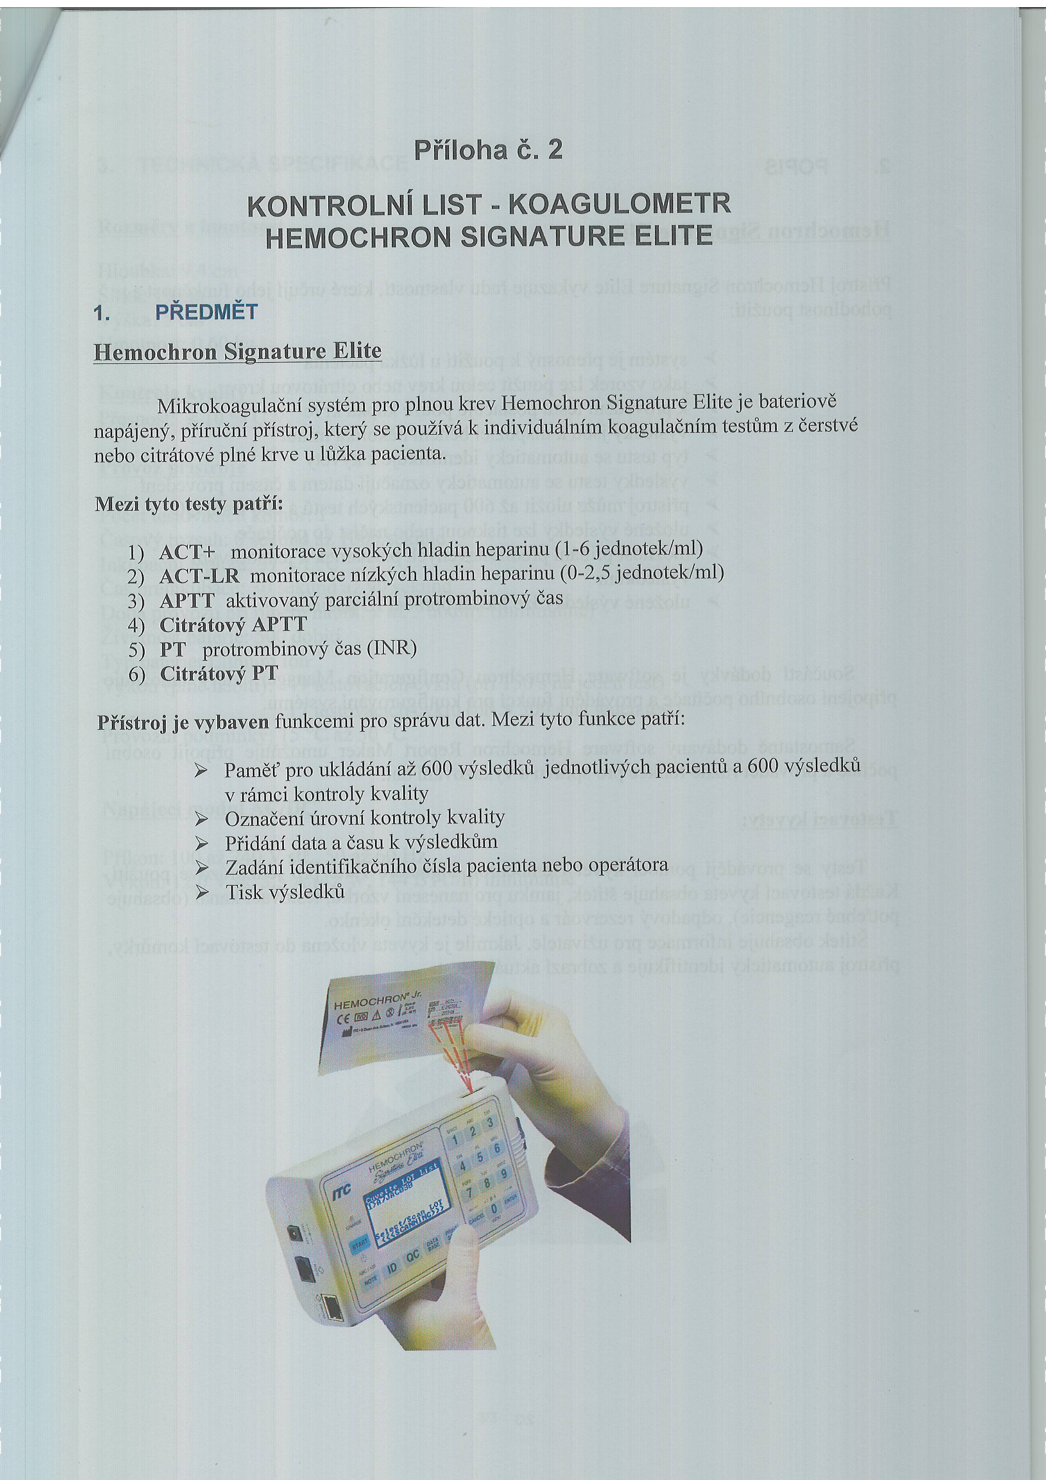
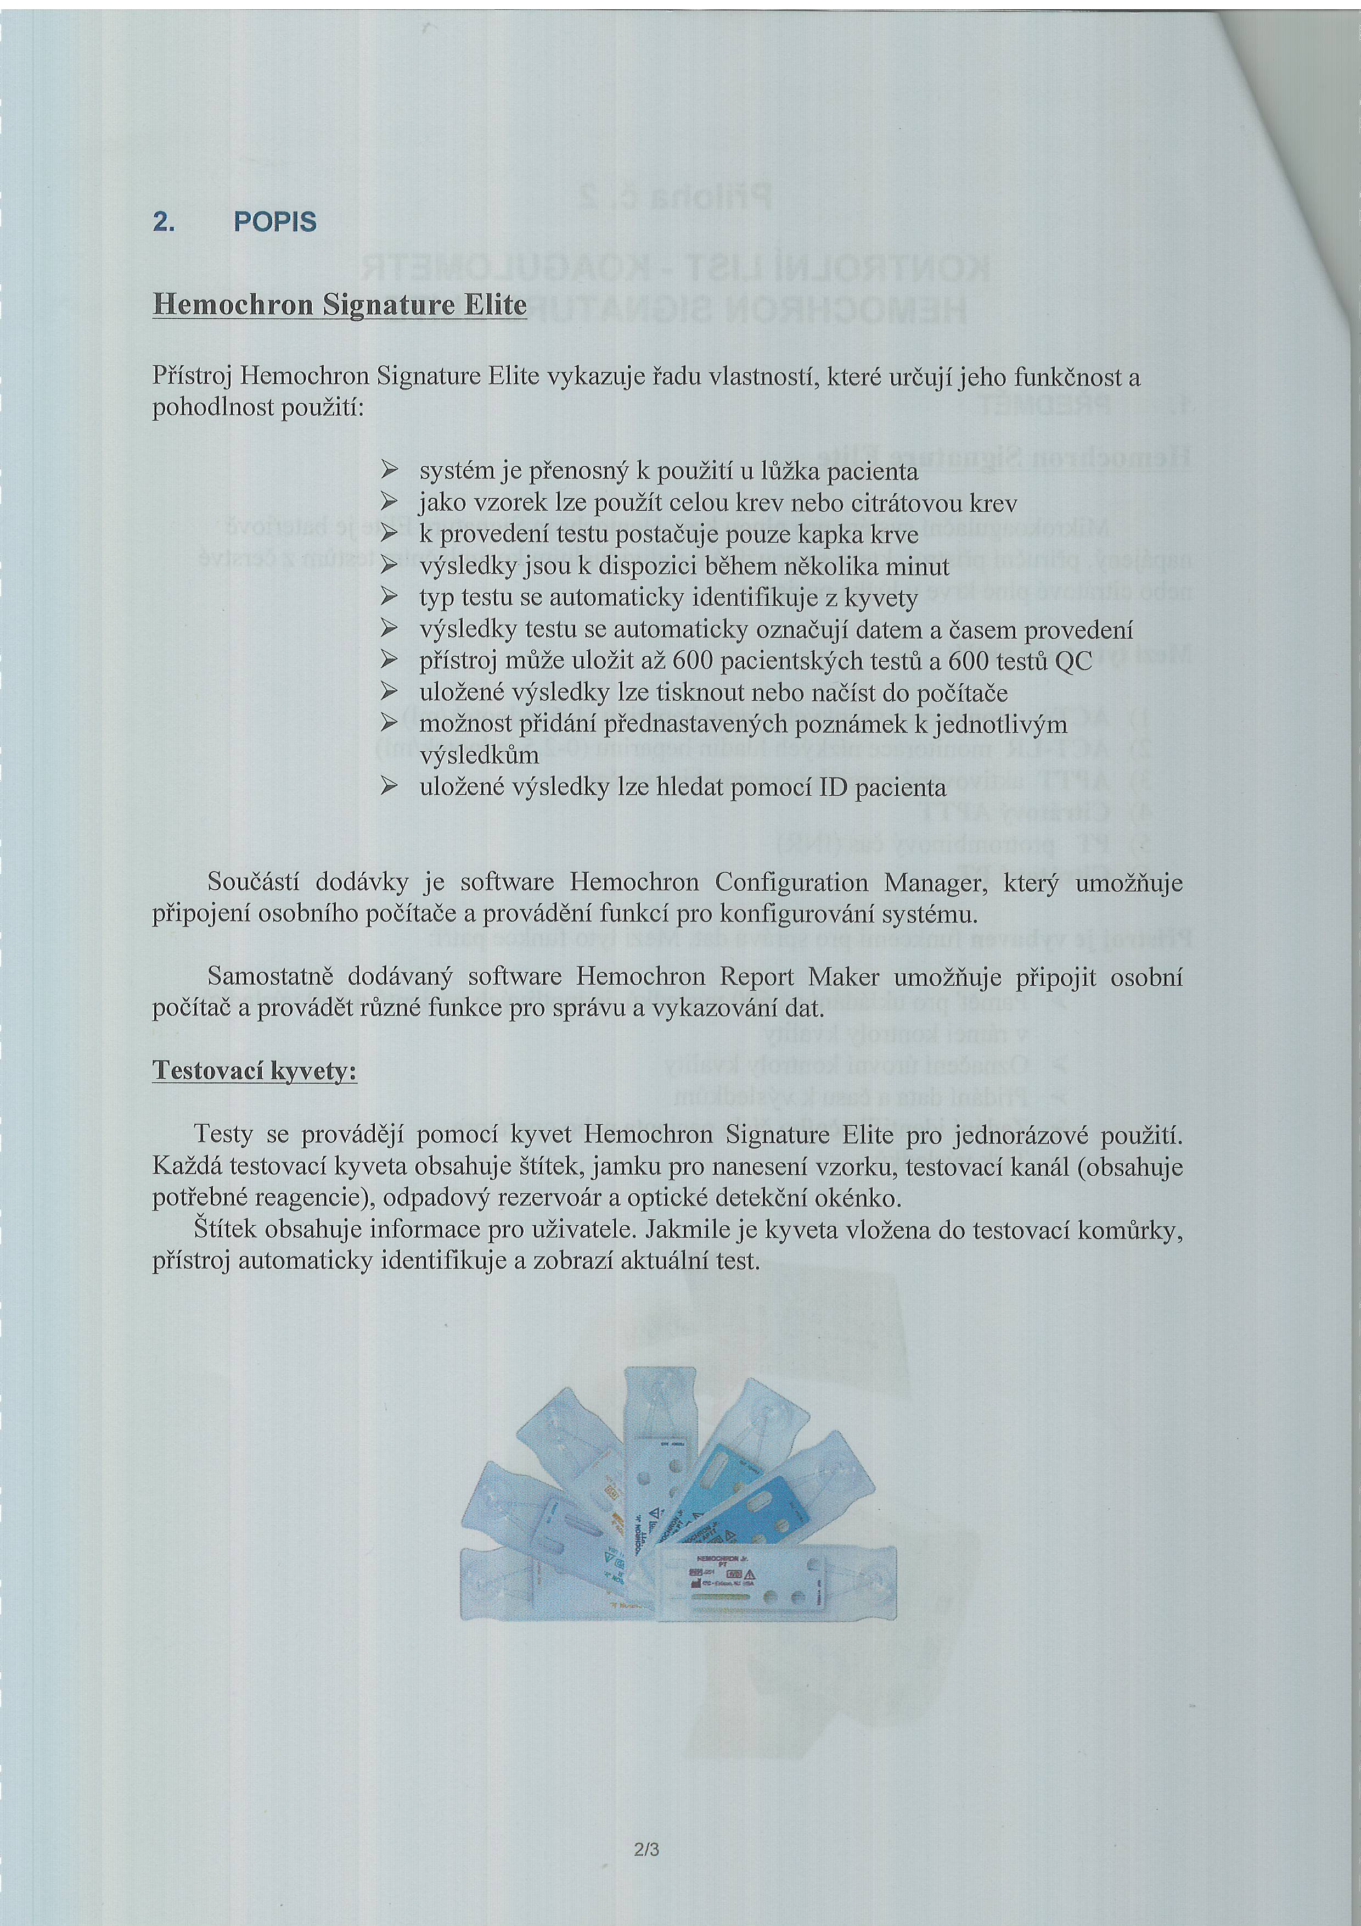
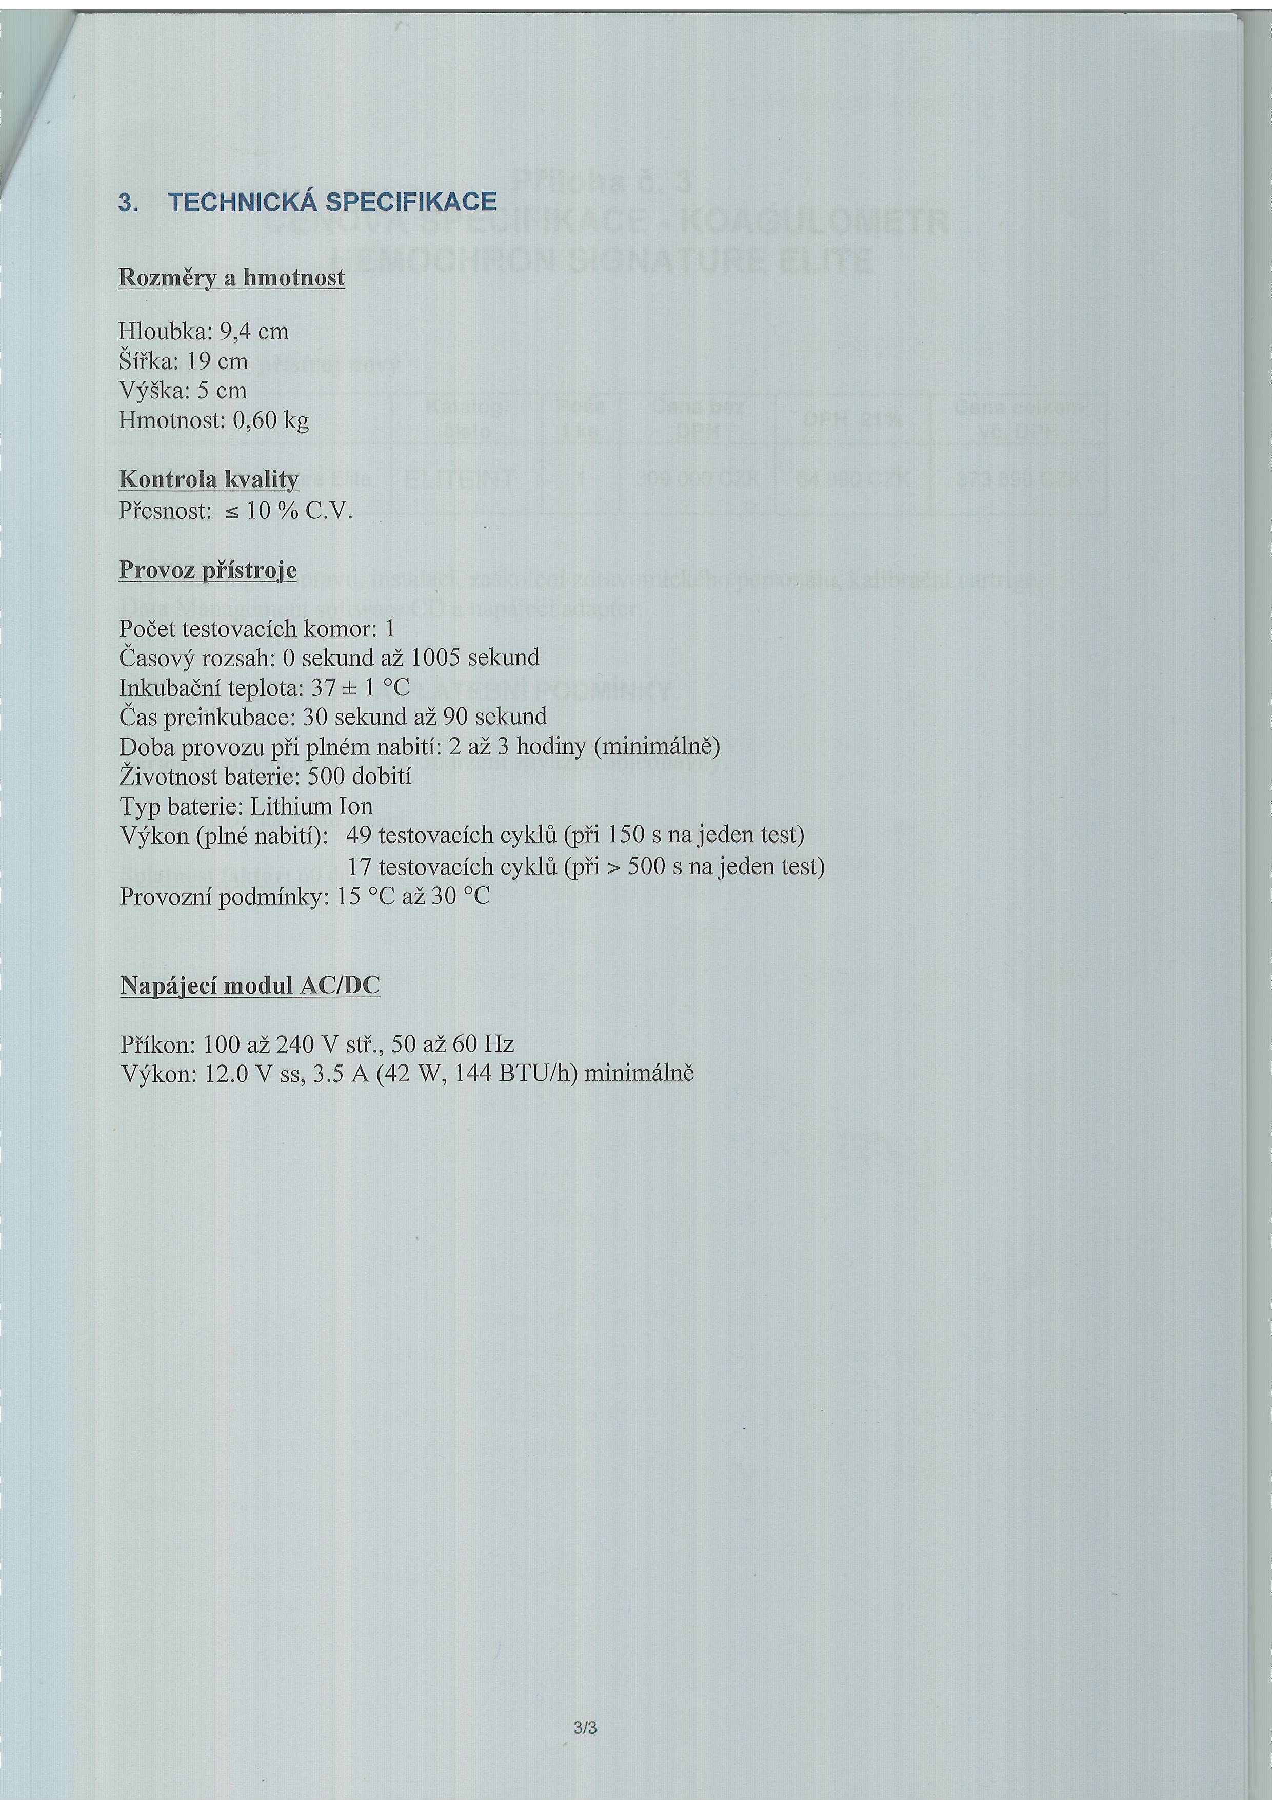
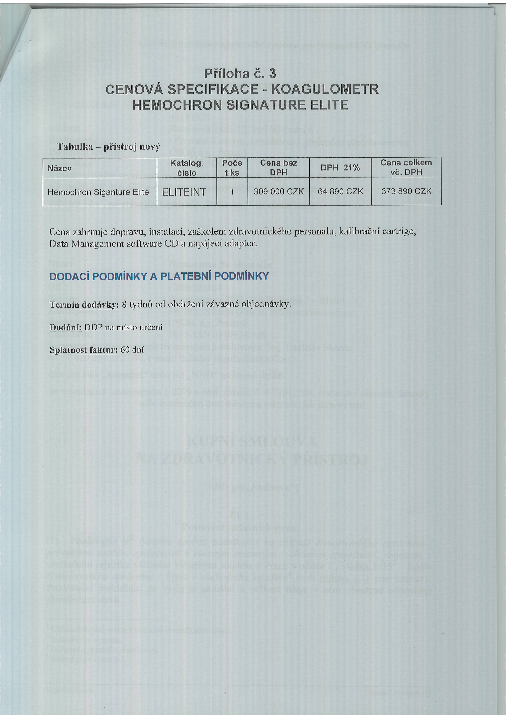
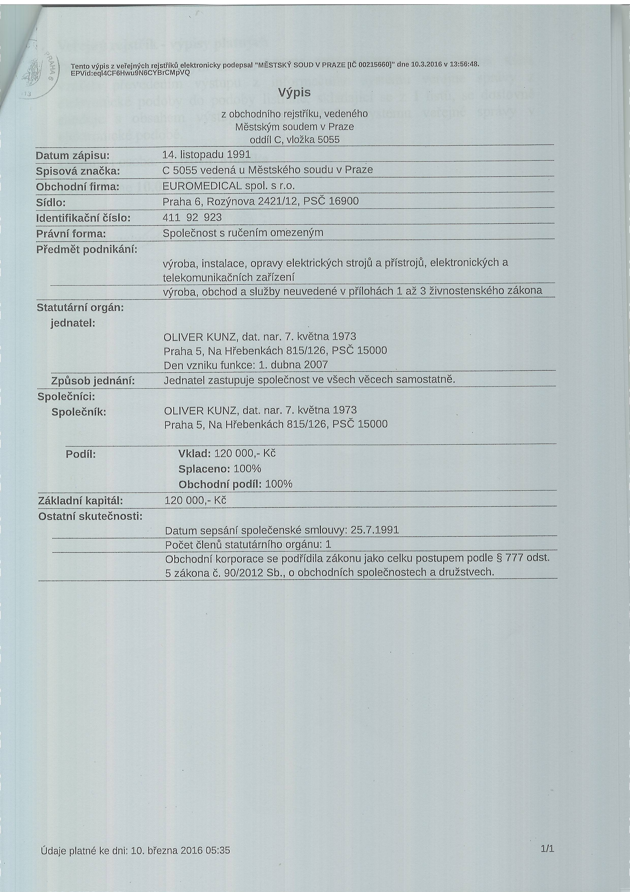
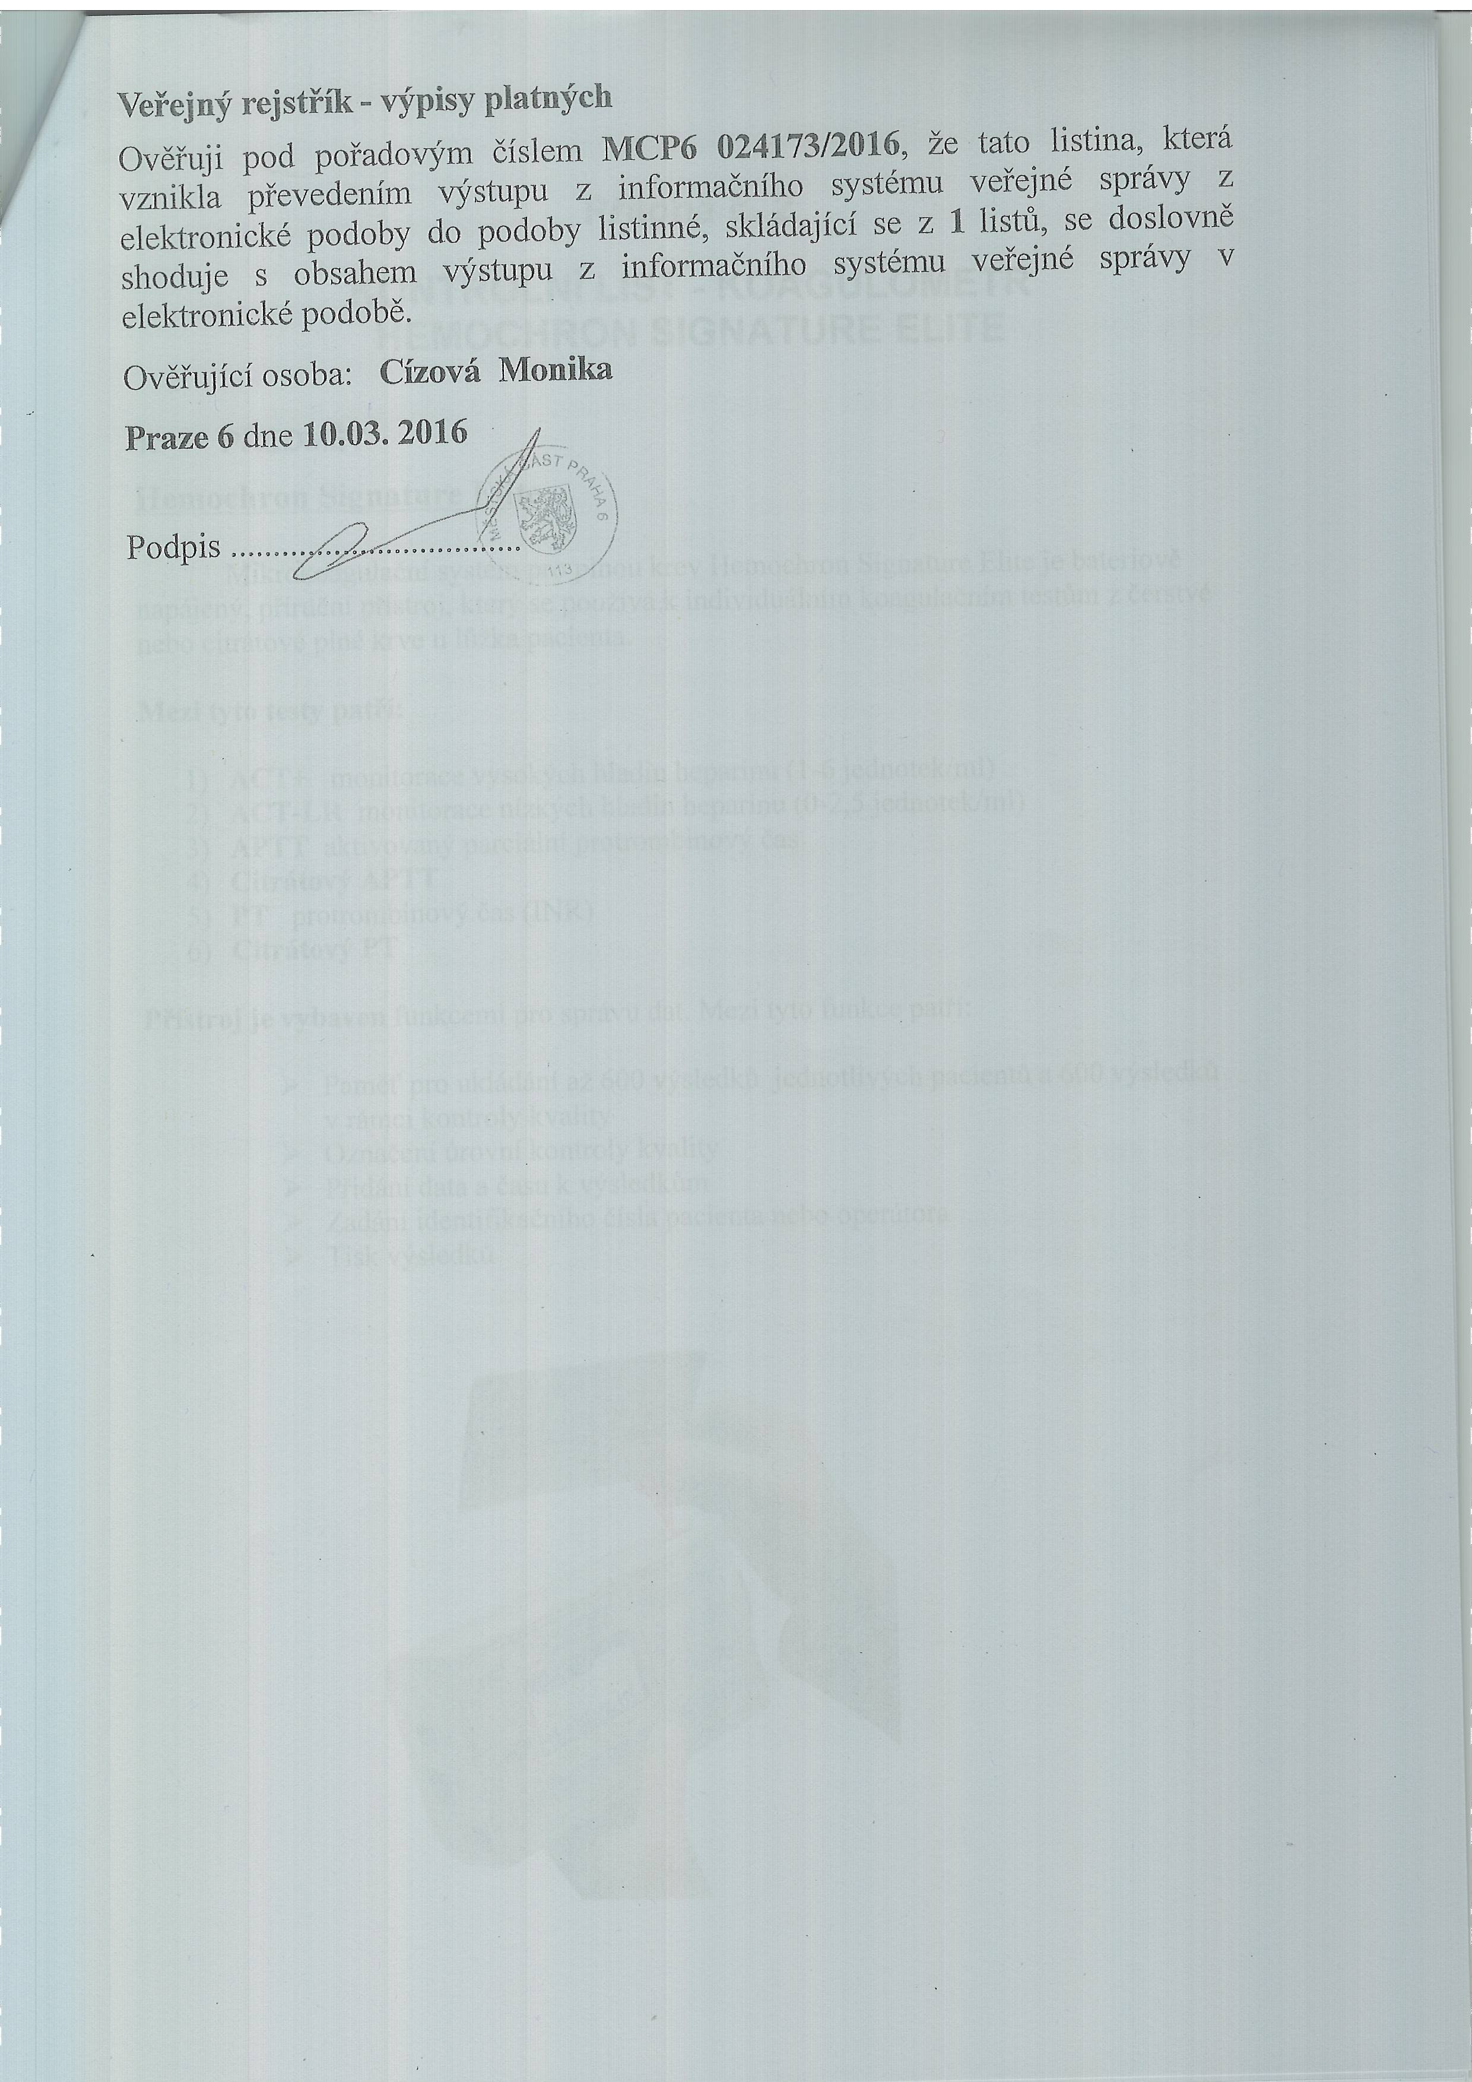

Nehodící se vymaže.
Uchazeč doplní termín plnění.
označení CE dle nařízení Evropského parlamentu a Rady (ES) č. 765/2008 ze dne 9. července 2008, kterým se stanoví požadavky na akreditaci a dozor nad trhem týkající se uvádění výrobků na trh a kterým se zrušuje nařízení (EHS) č. 339/93, ve znění pozdějších právních aktů, resp. souvisejících předpisů pro uvádění konkrétních kategorií výrobků na trh
Doplní uchazeč
§ 12 zákona č. 121/2000 Sb., o právu autorském, o právech souvisejících s právem autorským a o změně některých zákonů (autorský zákon), ve znění pozdějších předpisů
Např. předáním „krabicového software“ s licencí pro konečného uživatele
Uchazeč doloží kopii živnostenského oprávnění, pokud není zapsán v OR.

